UCHWAŁA Nr XXXI/232/2022
Rady Gminy Wadowice Górne
z dnia 2 marca 2022 r.

w sprawie przyjęcia Gminnego Programu Profilaktyki i Rozwiązywania Problemów Alkoholowych oraz Przeciwdziałania Narkomanii w Gminie Wadowice Górne
na lata 2022-2023

Na podstawie art. 18 ust. 2 pkt 15 ustawy z dnia 8 marca 1990 r. o samorządzie gminnym (t.j. Dz. U. z 2021 r. poz. 1372 z późn. zm.) oraz na podstawie art. 4¹ ust. 2 ustawy z dnia 26 października 1982 r. o wychowaniu w trzeźwości i przeciwdziałaniu alkoholizmowi (t.j. Dz. U. z 2021 r. poz. 1119 z późn. zm.) Rada Gminy uchwala, co następuje;

§ 1
Przyjmuje się Gminny Program Profilaktyki i Rozwiązywania Problemów Alkoholowych oraz Przeciwdziałania Narkomanii w Gminie Wadowice Górne na lata 2022-2023 stanowiący załącznik do niniejszej uchwały.

§ 2
Wykonanie uchwały powierza się Wójtowi Gminy Wadowice Górne.

§ 3
Uchwała wchodzi w życie z dniem podjęcia, z datą obowiązywania od 1 kwietnia 2022 roku.

Przewodniczący Rady Gminy

Krzysztof Maciejak

Załącznik Nr 1 do uchwały

Rady Gminy Wadowice Górne

Nr XXXI/232/2022
z dnia 2 marca 2022 r.

GMINNY PROGRAM
PROFILAKTYKI I ROZWIĄZYWANIA PROBLEMÓW ALKOHOLOWYCH
ORAZ
PRZECIWDZIAŁANIA NARKOMANII
W GMINIE WADOWICE GÓRNE
NA LATA 2022-2023

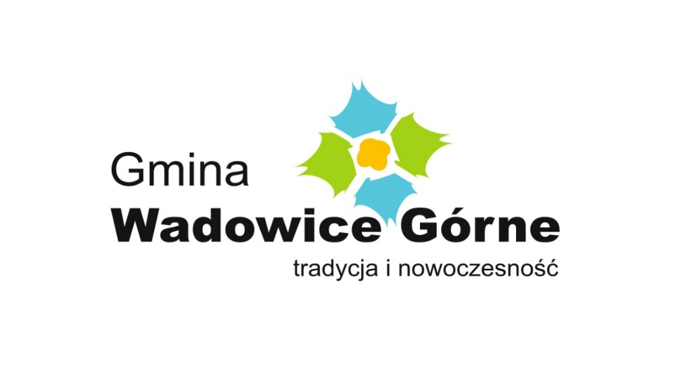

Wadowice Górne, marzec 2022
SPIS TREŚCI

WPROWADZENIE 3
ROZDZIAŁ I. PODSTAWA PRAWNA 5
ROZDZIAŁ II. DIAGNOZA LOKALNYCH ZAGROŻEŃ SPOŁECZNYCH W GMINIE WADOWICE GÓRNE 6
2.1. Charakterystyka Gminy Wadowice Górne 6
2.2. Aspekty dotyczące problematyki profilaktyki i rozwiązywania problemów alkoholowych oraz skali tego zjawiska na terenie Gminy Wadowice Górne 6
2.2.1. Podstawy teoretyczne 6
2.2.2. Skala problemu dotycząca spożywania alkoholu na terenie Gminy Wadowice Górne 7
2.3. Aspekty dotyczące problematyki narkomanii na terenie Gminy Wadowice Górne 13
2.3.1. Podstawy teoretyczne 13
2.3.2. Skala problemu dotycząca zażywania narkotyków na terenie Gminy Wadowice Górne 15
2.4. Aspekty dotyczące problematyki uzależnień behawioralnych na terenie Gminy Wadowice Górne 27
ROZDZIAŁ III. ZAŁOŻENIA GMINNEGO PROGRAMU PROFILAKTYKI I ROZWIĄZYWANIA PROBLEMÓW ALKOHOLOWYCH ORAZ PRZECIWDZIAŁANIA NARKOMANII 29
3.1. Beneficjenci programu 29
3.2. Miejsce i czas realizacji 29
3.3. Cele i zadania Programu 29
3.4. Realizacja Programu 33
3.5. Przewidywane efekty wynikające z realizacji Programu 39
3.6. Ocena realizacji zadań 39
3.7. Źródła finansowania 40
3.8. Sprawozdawczość 40

WPROWADZENIE

Opracowanie Gminnego Programu Profilaktyki i Rozwiązywania Problemów Alkoholowych oraz Przeciwdziałania Narkomanii to zadanie wynikające z art. 4¹ ust. 2 ustawy z dnia 26 października 1982 r. o wychowaniu w trzeźwości i przeciwdziałaniu alkoholizmowi. Program oparty jest na diagnozie lokalnych zagrożeń społecznych Gminy Wadowice Górne. Diagnoza została przeprowadzona przez Firmę Nowe Horyzonty z Wrocławia w miesiącu październiku i listopadzie 2021 r. Stanowi ona załącznik do Gminnego Programu Profilaktyki i Rozwiązywania Problemów Alkoholowych oraz Przeciwdziałania Narkomanii na lata 2022-2023. Dane dotyczące lokalnych zagrożeń społecznych uzyskane zostały w drodze anonimowych badań ankietowych przeprowadzonych w Gminie Wadowice Górne wśród trzech grup reprezentujących trzy lokalne środowiska: dorośli mieszkańcy, dzieci i młodzież szkolna, sprzedawcy i właściciele punktów sprzedaży alkoholu.
Diagnoza pokazała rozmiar problemów związanych z nadużywaniem alkoholu, paleniem tytoniu, używaniem substancji psychoaktywnych, a także ze skalą problemu związaną z uzależnieniami behawioralnymi. Program wskazuje adresatów i realizatorów programu, miejsce i czas realizacji, cel główny i cele szczegółowe, przewidywane efekty wynikające z realizacji programu, monitorowanie i ewaluację, źródło finansowania oraz sprawozdawczość.
Głównym celem programu jest ograniczenie społecznych i zdrowotnych skutków wynikających z nadużywania alkoholu, podnoszenie poziomu wiedzy i świadomości mieszkańców w zakresie szkodliwości spożywania alkoholu i innych substancji psychoaktywnych oraz ograniczenie podejmowania zachowań ryzykownych przez dzieci i młodzież. Program zwraca również uwagę na problem związany z uzależnieniami behawioralnymi, który w obecnym czasie może się nasilać. Program wskazuje główne kierunki działania Gminy Wadowice Górne w zakresie profilaktyki i rozwiązywania problemów alkoholowych oraz przeciwdziałania narkomanii.
Gminny Program Profilaktyki i Rozwiązywania Problemów Alkoholowych oraz Przeciwdziałania Narkomanii jest odpowiedzią na nałożony przez organy administracji rządowej i jednostki samorządu terytorialnego obowiązek podejmowania działań zmierzających do ograniczania spożycia napojów alkoholowych oraz zmiany struktury ich spożywania, inicjowania i wspierania przedsięwzięć mających na celu zmianę obyczajów w zakresie sposobu spożywania tych napojów, działania na rzecz trzeźwości w miejscu pracy, przeciwdziałania powstawaniu i usuwania następstw nadużywania alkoholu, a także wspierania działalności w tym zakresie organizacji społecznych i zakładów pracy.
Zadania w zakresie przeciwdziałania alkoholizmowi wykonuje się przez odpowiednie kształtowanie polityki społecznej, w szczególności przez:
- tworzenie warunków sprzyjających realizacji potrzeb, których zaspokajanie motywuje powstrzymywanie się od spożywania alkoholu;
- działalność wychowawczą i informacyjną;
- ustalanie odpowiedniego poziomu i właściwej struktury produkcji napojów alkoholowych przeznaczonych do spożycia w kraju;
- ograniczanie dostępności alkoholu;
- leczenie, rehabilitację i reintegrację osób uzależnionych od alkoholu;
- zapobieganie negatywnym następstwom nadużywania alkoholu i ich usuwanie;
- przeciwdziałanie przemocy w rodzinie;
- wspieranie zatrudnienia socjalnego poprzez finansowanie centrów integracji społecznej.
Natomiast przeciwdziałanie narkomanii realizuje się przez odpowiednie kształtowanie polityki społecznej, gospodarczej, oświatowo-wychowawczej i zdrowotnej, a w szczególności:
- działalność wychowawczą, edukacyjną, informacyjną i profilaktyczną;
- leczenie, rehabilitację i reintegrację osób uzależnionych;
- ograniczanie szkód zdrowotnych i społecznych;
- nadzór nad substancjami, których używanie może prowadzić do narkomanii;
- zwalczanie niedozwolonego obrotu, wytwarzania, przetwarzania, przerobu i posiadania substancji, których używanie może prowadzić do narkomanii;
- nadzór nad uprawami roślin zawierających substancje, których używanie może prowadzić do narkomanii.
Należy podkreślić, że program uwzględnia cele operacyjne dotyczące profilaktyki i rozwiązywania problemów alkoholowych, określone w Narodowym Programie Zdrowia na lata 2021-2025, a także rekomendacje Państwowej Agencji Rozwiązywania Problemów Alkoholowych obecnie przekształconej w Krajowe Centrum Przeciwdziałania Uzależnieniom. Sposoby realizacji zadań zawartych w programie dostosowane są do potrzeb lokalnych i możliwości prowadzenia określonych działań w oparciu o posiadane zasoby instytucjonalne i osobowe.

ROZDZIAŁ I PODSTAWA PRAWNA

Podstawę prawną Gminnego Programu Profilaktyki i Rozwiązywania Problemów Alkoholowych oraz Przeciwdziałania Narkomanii stanowią następujące dokumenty:

- Ustawy:
- Ustawa z dnia 8 marca 1990 r. o samorządzie gminnym;
- Ustawa z dnia 26 października 1982 r. o wychowaniu w trzeźwości i przeciwdziałaniu alkoholizmowi;
- Ustawa z dnia 29 lipca 2005 r. o przeciwdziałaniu narkomanii;
- Ustawa z dnia 11 września 2015 r. o zdrowiu publicznym;
- Ustawa z dnia 29 lipca 2005 r. o przeciwdziałaniu przemocy w rodzinie;

- Programy krajowe:
- Narodowy Program Zdrowia na lata 2021-2025 z dnia 30 marca 2021 r.;
- Krajowy Program Przeciwdziałania Przemocy w Rodzinie na rok 2021 z dnia 1 lutego 2021r.;

- Programy regionalny:
- Wojewódzki Program Przeciwdziałania Narkomanii przyjęty uchwałą Nr XXXII/542/21 Sejmiku Województwa Podkarpackiego z dnia 15 lutego 2021 r.;
- Wojewódzki Program Profilaktyki i Rozwiązywania Problemów Alkoholowych na rok 2021 przyjęty uchwałą Nr XXXII/541/21 Sejmiku Województwa Podkarpackiego z dnia 15 lutego 2021 r.

ROZDZIAŁ II DIAGNOZA LOKALNYCH ZAGROŻEŃ SPOŁECZNYCH W GMINIE WADOWICE GÓRNE

2.1. Charakterystyka Gminy Wadowice Górne

Wadowice Górne to gmina wiejska położona w północno-zachodniej części województwa podkarpackiego, w powiecie mieleckim. Gmina zajmuje powierzchnię 87,16 km², co stanowi 9,9% powierzchni powiatu, a w jej skład wchodzi 13 sołectw. W 2021r. gminę zamieszkiwało 7653 osób. W wieku przedprodukcyjnym było 1735 mieszkańców, w wieku produkcyjnym 4740 mieszkańców, a w wieku poprodukcyjnym 1178 mieszkańców. W ostatnich latach obserwuje się wzrost liczby ludności gminy. W latach 2002-2020 liczba mieszkańców wzrosła o 9,2%. Średni wiek mieszkańców wynosi 38,2 lat i jest mniejszy od średniego wieku mieszkańców województwa podkarpackiego oraz mniejszy od średniego wieku mieszkańców całej Polski. 30,1% mieszkańców gminy Wadowice Górne jest stanu wolnego, 58,4% żyje w małżeństwie, 2,5% mieszkańców jest po rozwodzie, a 8,4% to wdowy/wdowcy. Gmina Wadowice Górne ma dodatni przyrost naturalny wynoszący 27. Odpowiada to przyrostowi naturalnemu 3,51 na 1000 mieszkańców Gminy Wadowice Górne. Współczynnik dynamiki demograficznej, czyli stosunek liczby urodzeń żywych do liczby zgonów wynosi 0,90 i jest znacznie większy od współczynnika dynamiki demograficznej dla całego kraju.

2.2. Aspekty dotyczące problematyki profilaktyki i rozwiązywania problemów alkoholowych oraz skali tego zjawiska na terenie Gminy Wadowice Górne

2.2.1. Podstawy teoretyczne

Obecnie na terenie Gminy Wadowice Górne sprzedaż napojów alkoholowych prowadzona jest w 18 sklepach oraz 2 lokalach gastronomicznych. Rada Gminy Wadowice Górne ustaliła następującą liczbę zezwoleń na sprzedaż napojów alkoholowych na terenie Gminy Wadowice Górne:
- maksymalna liczba zezwoleń na sprzedaż napojów alkoholowych, przeznaczonych do spożycia poza miejscem sprzedaży zawierających:
- Do 4,5% zawartości alkoholu oraz na piwo – 23 zezwolenia
- Powyżej 4,5% do 18% zawartości alkoholu (z wyjątkiem piwa) – 17 zezwoleń
- Powyżej 18% zawartości alkoholu – 17 zezwoleń
- maksymalna liczba zezwoleń na sprzedaż napojów alkoholowych, przeznaczonych do spożycia w miejscu sprzedaży zawierających:
- Do 4,5% zawartości alkoholu oraz na piwo – 4 zezwolenia
- Powyżej 4,5% do 18% zawartości alkoholu ( z wyjątkiem piwa ) – 3 zezwolenia
- Powyżej 18% zawartości alkoholu – 3 zezwolenia
Zgodnie z przepisami dochody gminy pochodzące z opłat za zezwolenia na sprzedaż alkoholu przeznaczone są na realizację Gminnego Programu Profilaktyki i Rozwiązywania Problemów Alkoholowych oraz Przeciwdziałania Narkomanii. Zgodnie z art.9 (3) ustawy z dnia 26 października 1982 r. o wychowaniu w trzeźwości i przeciwdziałaniu alkoholizmowi opłata od tzw. „małpek” stanowi w wysokości:
- 50% dochód, gmin na terenie których jest prowadzona sprzedaż napojów alkoholowych;
- 50% przychód Narodowego Funduszu Zdrowia.
Środki z tytułu opłat od napojów alkoholowych o ilości nominalnej napoju nieprzekraczającej 300 ml (tzw. małpki) przeznaczane będą na działania mające na celu realizację lokalnej międzysektorowej polityki przeciwdziałania negatywnym skutkom spożywania alkoholu.

2.2.2. Skala problemu dotycząca spożywania alkoholu na terenie Gminy Wadowice Górne

Należy zwrócić uwagę na dane statystyczne opracowane w formie diagnozy lokalnych zagrożeń społecznych Gminy Wadowice Górne obrazujące skalę problemu wynikającą ze spożywania alkoholu. Pierwszą grupą badanych byli dorośli mieszkańcy Gminy Wadowice Górne. W badaniu wzięło udział 100 osób, w tym 37 mężczyzn oraz 63 kobiety. Średnia wieku respondentów wyniosła 44 lata.
Pierwszą z poruszanych kwestii był wiek inicjacji alkoholowej. 56% osób swój wiek inicjacji alkoholowej wskazało na wiek między 16 a 18 roku życia. 19% badanych wskazało, że po raz pierwszy spróbowało alkoholu po uzyskaniu pełnoletniości.
Kolejną kwestią była częstotliwość spożywania alkoholu. 3% respondentów to osoby deklarujące abstynencję. Największa liczba badanych przyznała, że spożywa alkohol raz w tygodniu (37%) oraz kilka raz w miesiącu (22%). 1% przyznaje się do codziennego spożywania alkoholu, a 21% do kilkukrotnego picia w ciągu tygodnia.

Wykres 1. Częstotliwość spożywania alkoholu
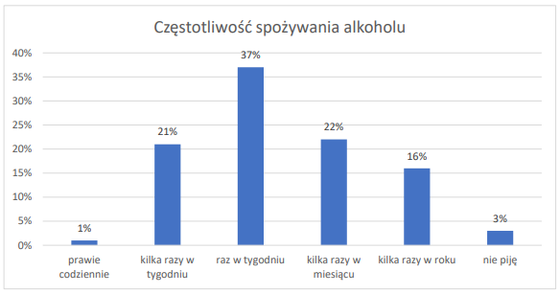

Oprócz częstotliwości spożywania alkoholu ważne są także jego ilości. Porcja standardowa alkoholu (tzn. 10g czystego, 100% alkoholu) zawarta jest w ok. 250 ml piwa o mocy 5% (pół butelki), w ok. 100 ml wina o mocy 12% (jeden kieliszek wina) oraz w ok. 30 ml wódki o mocy 40% (mały kieliszek wódki).

Badani łącznie deklarowali najczęściej, że spożywają jednorazowo 5-6 porcji alkoholu (33%). 32% osób zadeklarowało ilości rzędu 3-4 porcji. 16% badanych przyznało, że nie piją. W związku z powyższym, należy uznać, że mieszkańcy gminy Wadowice Górne odzwierciedlają postawy wobec picia alkoholu o wysokim poziomie ryzyka. Mieszkańcy gminy piją regularnie, jednorazowo spożywając duże ilości alkoholu.

Z diagnozy wynika również fakt, iż 62% mieszkańców Gminy Wadowice Górne wie, gdzie może zgłosić się po pomoc osoba uzależniona od alkoholu w najbliższym rejonie. W odpowiedziach wskazano na: psychologa, terapię, lekarza, spotkania AA.

57% mieszkańców gminy Wadowice Górne uważa, że w okolicy znajduje się odpowiednia liczba punktów, w których można kupić alkohol. Jednocześnie 11% respondentów deklaruje, że na terenie jest ich za dużo, a 32% uważa, że takich miejsc jest za mało.

Wykres 2. Odpowiedź na pytanie: „Jak ocenia Pan/Pani ilość sklepów i lokali w Pana/Pani okolicy, gdzie można kupić alkohol?”
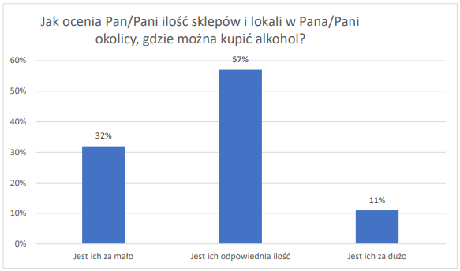

Zachowania związane z piciem alkoholu są w dużej mierze zależne od postaw, czyli chociażby wiedzy na temat szkodliwego działania alkoholu, emocji i motywacji, które towarzyszą jego spożywaniu.
Pierwsze z pytań w tej części dotyczyło mitu, jakoby alkohol zawarty w „słabszych” napojach (piwie, winie) był mniej szkodliwy niż ten zawarty w wysokoprocentowych napojach (np. w wódce).
Wyniki świadczą o tym, że to błędne przekonanie jest rozpowszechnione wśród dorosłej społeczności Gminy Wadowice Górne, ponieważ łącznie 59% mieszkańców zgodziło się z zaprezentowanym stwierdzeniem.
Kolejne pytanie badające postawy względem alkoholu dotyczyło dostępności i kontroli sprzedaży alkoholu. Łącznie 28% mieszkańców uważa, że należy lub raczej należy ograniczać dostęp do napojów alkoholowych bądź kontrolować jego sprzedaż. Jednocześnie, łącznie 44% respondentów ocenia osoby pijące alkohol jako zagrażające bezpieczeństwu w środowisku lokalnym. Łącznie 45% respondentów przychyla się do stwierdzenia, że osoby nieletnie mogą z łatwością kupić alkohol w lokalnych sklepach.

Łącznie 100% respondentów uważa, że kobiety w ciąży nie mogą pić bezpiecznie nawet niewielkich ilości alkoholu. 72% badanych twierdzi, że alkohol nie pomaga w trudnych sytuacjach życiowych. 96% badanych mieszkańców nie zgadza się z tym, aby prowadzić samochód po spożyciu nawet niewielkich ilości alkoholu.

Tabela 1. Postawy respondentów wobec spożywania alkoholu
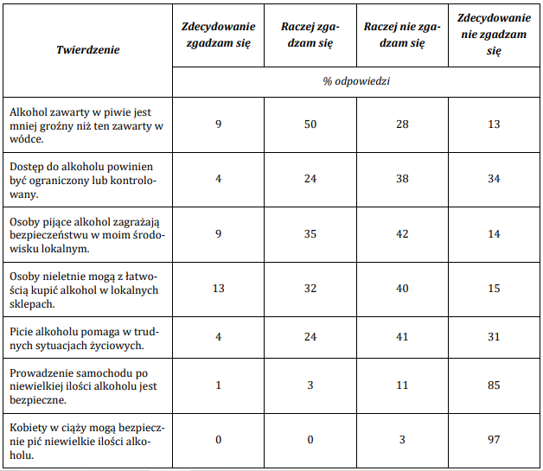

Ponadto w badaniu diagnozującym problemy społeczne w Gminie Wadowice Górne wzięło udział 170 uczniów szkół podstawowych, z czego 86 to uczniowie klas 4-6, a 84 to uczniowie klas 7-8. Spośród badanych 11% uczniów klas 4-6 SP oraz 31% uczniów klas 7-8 SP ma już za sobą inicjację alkoholową. Najczęściej deklarowaną okolicznością inicjacji alkoholowej uczniów jest towarzystwo rodziny oraz spotkanie ze znajomymi.

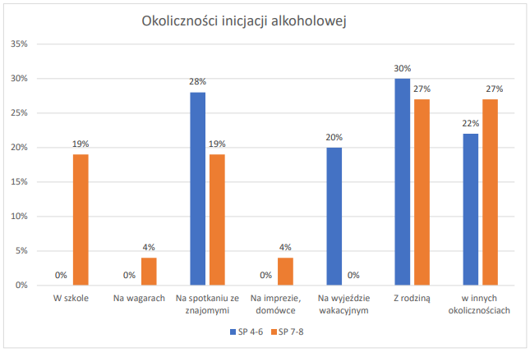
Wykres 3. Okoliczności inicjacji alkoholowej uczniów szkół podstawowych

Oprócz okoliczności inicjacji ważne jest również to, jak często młodzi ludzie sięgają po alkohol. 40% młodszych uczniów oraz 62% starszych wskazało, że próbowali alkoholu jednorazowo.

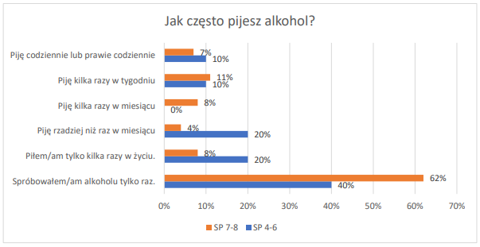
Wykres 4. Odpowiedź na pytanie: „Jak często pijesz alkohol?”

Najczęściej spożywanym napojem alkoholowym przez uczniów szkoły podstawowej było piwo i wódka. Kolejnym ważnym pytaniem, na które odpowiadali uczniowie było to dotyczące subiektywnej oceny dostępności alkoholu dla osób poniżej 18 roku życia. Pokazane poniżej wyniki wskazują, że 40% uczniów klas SP 4-6 oraz 12% uczniów klas SP 7-8 nie wie, czy da się kupić alkohol, gdy nie ma się ukończonych 18 roku życia. Może to sugerować, że ta część uczniów nigdy nie podejmowała próby nabycia alkoholu. Z kolei łącznie 60% młodszych uczniów szkół podstawowych oraz 50% starszych uczniów wskazuje, że nie miałoby problemu z zakupem alkoholu w lokalnych sklepach, co oznacza, że mogą oni lub ich rówieśnicy być klientami w punktach ze sprzedażą alkoholu.

Wykres 5. Odpowiedź na pytanie: „Czy łatwo jest kupić alkohol, jeśli nie ma się ukończonych 18 lat?”
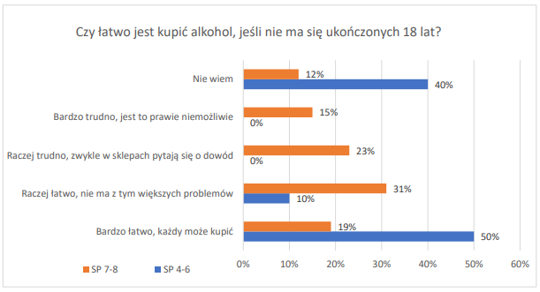

Trzecią grupą badanych osób byli sprzedawcy napojów alkoholowych. Rozkład deklaracji sprzedaży alkoholu pozwala sądzić, iż sprzedawcy odpowiedzialnie podchodzą do sprzedaży alkoholu osobom niepełnoletnim. W przypadku wątpliwości, co do wieku osoby kupującej alkohol większość badanych deklaruje, że zawsze sprawdza dowody potwierdzające wiek. Jednak w przypadku zestawienia tych wyników z opiniami badanych uczniów w szkołach z terenu gminy Wadowice Górne dane te są rozbieżne. Sporo starszych uczniów oceniło, że raczej i bardzo łatwo jest kupić zarówno alkohol jak i papierosy osobom poniżej 18 roku życia. Rodziny borykające się z problemem uzależnień mają możliwość korzystania z pomocy GKRPA, GOPS, Policji. Nasi mieszkańcy mogą bezpłatnie korzystać z pomocy specjalistów w OPiTU w Mielcu oraz konsultanta-terapeuty ds. uzależnień, psychologa i prawnika w Urzędzie Gminy.
Picie alkoholu niesie za sobą ryzyko pojawienia się szkód zdrowotnych i społecznych. Ryzyko to jest szczególnie duże, gdy po substancje te sięgają ludzie bardzo młodzi, nieświadomi tego, co może im grozić, zwracają uwagę na korzyści wynikające z picia alkoholu, w szczególności poprawę samopoczucia, nie dostrzegają jednak niekorzystnych skutków widocznych w odstępie czasowym.

2.3. Aspekty dotyczące problematyki narkomanii na terenie Gminy Wadowice Górne

2.3.1. Podstawy teoretyczne

Według ustawy z dnia 29 lipca 2005r. o przeciwdziałaniu narkomanii, narkomania to: ,,stałe lub okresowe używanie w celach niemedycznych środków odurzających, substancji psychotropowych, środków zastępczych lub nowych substancji psychoaktywnych, w wyniku czego może powstać lub powstało uzależnienie od nich”. Substancje psychoaktywne to substancje chemiczne lub mieszaniny substancji mające bezpośredni lub następczy wpływ na funkcjonowanie mózgu, czego efektem są zmiany postrzegania, nastroju, świadomości, procesów poznawczych i zachowania. Częstym motywem sięgania po substancje odurzające są problemy osobowościowe, adaptacyjne, zaburzone relacje z rodzicami oraz otoczeniem. W wielu przypadkach motywem są również: ciekawość, poszukiwanie nowych doznań potrzeba rozrywki podążanie za modą, chęć ucieczki od rzeczywistości poszukiwanie substytutów dla innych środków.
Coraz częściej słyszy się o nowych substancjach psychoaktywnych, czyli tzw. dopalaczach, które stanowią zamienniki dobrze znanych narkotyków tradycyjnych. Dopalacze to produkty o zróżnicowanym składzie, które łączy jedna wspólna cecha: zawierają substancje psychoaktywne działające na układ nerwowy człowieka w podobny sposób do dotychczas znanych narkotyków. Substancje te są zarówno produkowane przez człowieka (czyli syntetyczne), jak i pozyskiwane z roślin. Dopalacze zawierają niezwykle groźne substancje dla zdrowia i życia osoby, która je zażyje. Większość dopalaczy charakteryzuje się tym, że już w niewielkich dawkach działają na ośrodkowy układ nerwowy.
Dlatego bardzo łatwo można je przedawkować, co prowadzi do poważnych konsekwencji dla zdrowia fizycznego i psychicznego, a nawet śmierci. Nie wiadomo, jakie substancje znajdują się w „dopalaczach” i w jakich ilościach, w związku z czym niezbadany jest sposób oddziaływania na pracę różnych organów wewnętrznych, jak bardzo mogą zaszkodzić osobie, która je zażyła i jaka dawka może być śmiertelna. Dlatego osobom, które zażyły te produkty może być trudno udzielić skutecznej pomocy medycznej. Nowe związki wprowadzane są na rynek bez żadnych wcześniejszych badań w zakresie ich oddziaływania na organizm człowieka. W szczególności nie jest badana ich toksyczność. Bardzo często substancje te oferowane są jako mieszaniny. Przy tak złożonym składzie może dochodzić do niebezpiecznych, dla zdrowia i życia, interakcji między substancjami. Cechą charakterystyczną tych produktów jest również brak na opakowaniu ich składu. Może to doprowadzić do nieprawidłowej diagnozy i niewłaściwego leczenia.
Leczenie uzależnienia od narkotyków to trudny, żmudny i długi proces, w pełni zależny od zaangażowania uzależnionego, który chce wyjść z nałogu. Pierwszym etapem jest detoksykacja. Jej celem jest wydalenie z organizmu wszystkich środków psychoaktywnych. Następnie uzależniony odbywa terapię, najczęściej w ośrodku zamkniętym, pod czujnym okiem lekarzy i psychoterapeutów. Popularna jest teza, że osobę uzależnioną należy całkowicie odciąć od środowiska, w którym przebywał do tej pory – tylko ten zabieg pozwoli choremu w pełni skończyć z nałogiem. Kolejnym etapem leczenia jest ponowna socjalizacja i wejście do społeczeństwa, ściśle związane z prowadzeniem normalnego życia bez narkotyków.
Efekty zażywania substancji psychoaktywnych są bardzo groźne, nie tylko dla zdrowia fizycznego, ale również psychicznego. Głównym zagrożeniem są wszelkie i bardzo powszechne wśród osób uzależnionych zaburzenia akcji serca czy choroby układu oddechowego – te najczęściej są skutkiem długoletniego zażywania heroiny. Kolejną przypadłością, dość częstą wśród heroinistów, są zaburzenia perystaltyki jelit oraz zatrzymanie moczu. Wiele substancji narkotycznych wywołuje zaburzenia odporności, osłabienie apetytu i nagły spadek masy ciała. Wśród kobiet-narkomanek dochodzi do zaburzeń miesiączkowania, obniżenia płodności i spadku libido. Co więcej, szczególnie u osób uzależnionych od narkotyków wziewnych, występuje przewlekły kaszel, katar i krwawienie z nosa. Nie można zapominać też o groźnych chorobach, bardzo często występujących wśród uzależnionych od substancji przyjmowanych dożylnie – ryzyko zakażenia wirusem HIV czy WZW typu C.
Niezachowanie podstawowych zasad higieny może doprowadzić do zakażenia w okolicach wkłucia, bakterie mogą wniknąć bezpośrednio do krwiobiegu, wywołując sepsę.

2.3.2. Skala problemu dotycząca zażywania narkotyków na terenie Gminy Wadowice Górne

Istotą diagnozy lokalnych zagrożeń społecznych w Gminie Wadowice Górne było m.in. poznanie opinii oraz postaw mieszkańców względem m. in. zjawiska narkomanii. W tym celu badania zrealizowane zostały wśród dwóch grup społecznych: dorosłych mieszkańców gminy oraz uczniów szkół podstawowych zlokalizowanych na terenie Gminy Wadowice Górne. Badania zostały przeprowadzone w miesiącach październik-listopad 2021 roku. W badaniu łącznie wzięło udział 270 osób (100 mieszkańców, 170 uczniów).
W badaniu diagnozującym lokalne zagrożenia społeczne w Gminie Wadowice Górne wzięło udział 100 dorosłych mieszkańców. 63% badanej próby stanowiły kobiety, zaś 37% mężczyźni.
Problem narkomanii to jedno z zagadnień omówionych w diagnozie lokalnych zagrożeń społecznych Gminy Wadowice Górne. Jedną z poruszanych kwestii w tym zakresie był wiek inicjacji nikotynowej. Okazuje się, że 26% respondentów zapaliło pierwszego papierosa jako osoby pełnoletnie. Kolejne 65% mieszkańców wskazało na wiek między 16 a 18 rokiem życia, a 8% na wiek między 13 a 15 lat.

Wykres 6. Wiek inicjacji nikotynowej
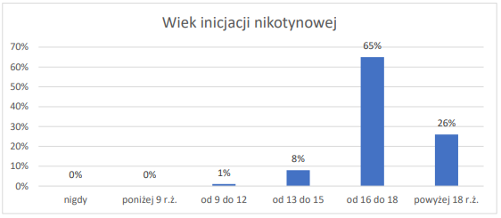

Kolejne pytanie dotyczyło częstotliwości palenia papierosów. Okazuje się, że tylko 16% badanych odpowiedziało, że nie pali papierosów. Okazjonalnie robi to 62% mieszkańców gminy Wadowice Górne. 18%, wskazało, że regularnie pali papierosy.

Wykres 7. Odpowiedź na pytanie: „Czy pali Pan/Pani papierosy lub e-papierosy”

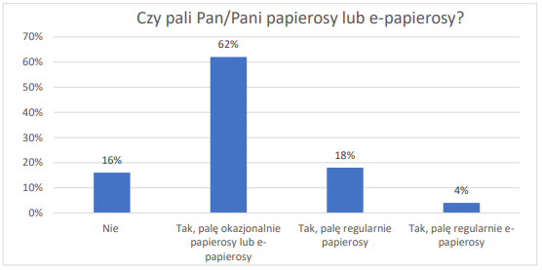

Kolejną grupą substancji psychoaktywnych, które zostały uwzględnione w diagnozie lokalnych zagrożeń społecznych są narkotyki oraz dopalacze. Mieszkańcom zadane zostało na początek pytanie niezagrażające, tj. niebudzące oporu oraz motywujące do wyrażenia swojego rzeczywistego stanowiska. Dotyczyło ono osób zażywających narkotyki i dopalacze w najbliższym środowisku badanych osób.
Z diagnozy wynika, że 15% respondentów zna co najmniej jedną osobę zażywającą substancje psychoaktywne: narkotyki lub dopalacze. 85% badanych twierdzi, że nie ma w swoim otoczeniu osób przyjmujących substancje odurzające. Wśród najczęściej stosowanych w środowisku lokalnym substancji znalazła się: marihuana i haszysz, dopalacze oraz amfetamina. 85% badanych twierdzi, że w ich otoczeniu nie ma osób przyjmujących substancje odurzające.

Wykres 8. Odpowiedź na pytanie: „Jakie substancje odurzające są najczęściej przyjmowane przez osoby, które znasz? (pytanie wielokrotnego wyboru)

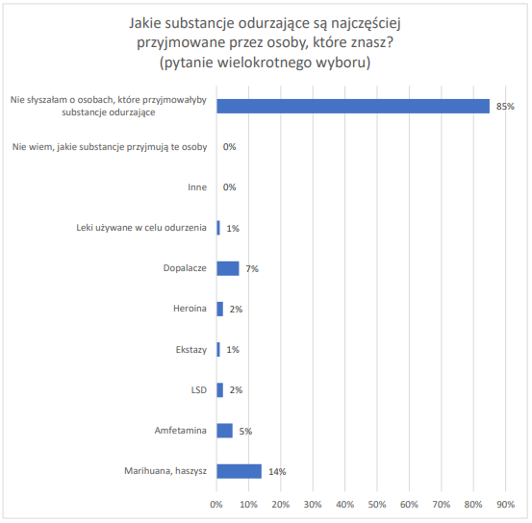

13% dorosłych ankietowanych mieszkańców Gminy Wadowice Górne jest zdania, że przyjmowanie narkotyków lub dopalaczy to raczej częste zjawisko w lokalnym środowisku, natomiast 87% uważa przeciwnie.

Wykres 9. Odpowiedź na pytanie: Jak Pan/Pani sądzi, czy przyjmowanie narkotyków lub dopalaczy to częste zjawisko w Pani/Pana miejscowości?
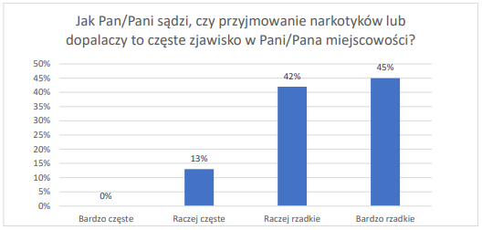

W kwestii powodów sięgania po narkotyki i dopalacze, respondenci wskazali kolejno na: ciekawość (39%), dobrą zabawę (35%), chęć zapomnienia o problemach (25%) oraz pod wpływem zażywania tych substancji przez innych (19%).
W poniższej tabeli zaprezentowano respondentom kilka stwierdzeń dotyczących dopalaczy i narkotyków oraz poproszono mieszkańców Gminy Wadowice Górne o określenie czy zgadzają się z nimi czy też nie. Warto zauważyć, że 100% ankietowanych nie zgadza się z twierdzeniem, aby dopalacze były bezpiecznymi odpowiednikami narkotyków, 84% uważa, że stosowanie dopalaczy prowadzi do uzależnienia. 52% jest zdania, że dopalacze są łatwiej dostępne niż narkotyki a 48% wskazuje, że marihuana powinna być legalna.

Tabela 2. Postawy respondentów wobec dopalaczy
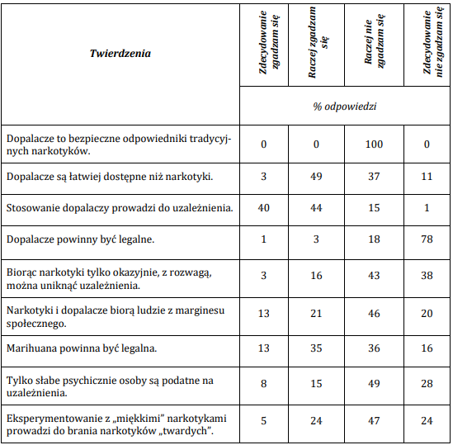

Ankietowanych zapytano również, czy kiedykolwiek w życiu spróbowali narkotyków. 4% ankietowanych dorosłych mieszkańców Gminy Wadowice Górne przyznało, że chociaż raz w życiu przyjmowało narkotyki. Jako okoliczności inicjacji narkotykowej, osoby mające ją już za sobą wskazywały na: klub/dyskotekę oraz wyjazd wakacyjny.
Jako powody sięgania po narkotyki, respondenci, którzy zadeklarowali przyjmowanie narkotyków, wskazali na dobrą zabawę (75%) oraz że przyjęli te substancje, ponieważ inni brali (25%). Wszyscy respondenci aktualnie nie przyjmują narkotyków. 100% respondentów nie wie, gdzie może nabyć substancje psychoaktywne takie, jak narkotyki.
Kolejne pytania zawarte w diagnozie dotyczyły dopalaczy. 3% ankietowanych dorosłych mieszkańców Gminy Wadowice Górne przyznało, że chociaż raz w życiu przyjmowało dopalacze. Jako okoliczności pierwszego przyjęcia dopalaczy, osoby, które już je przyjmowały wskazywały na: klub/dyskotekę oraz imprezę plenerową. Jako powody sięgania po narkotyki, respondenci, którzy zadeklarowali przyjmowanie narkotyków, wskazali na dobrą zabawę (67%) oraz ciekawość (33%). Wszyscy respondenci aktualnie nie przyjmują dopalaczy. 100% respondentów nie wie, gdzie może nabyć substancje psychoaktywne takie jak dopalacze.
Następnie mieszkańcy Gminy Wadowice Górne wyrazili swoją opinię na temat zmian zachodzących w ostatnim czasie w temacie przyjmowania narkotyków i dopalaczy. 13% mieszkańców Gminy Wadowice Górne oceniło, że nastąpił wzrost zażywania tych substancji a 27% jest przeciwnego zdania.
W badaniu diagnozującym problemy społeczne w Gminie Wadowice Górne wzięło udział 170 uczniów szkół podstawowych, z czego 86 osób to uczniowie klas 4-6, a 84 osoby to uczniowie klas 7-8.

Tabela 3. Liczebność grup badanych
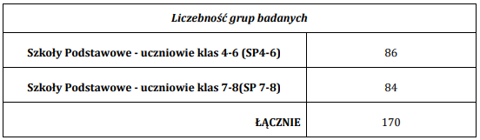

Mimo słabnącej popularności papierosy w naszym społeczeństwie są wciąż atrakcyjną używką dla młodzieży. Uczniowie szkół podstawowych z Gminy Wadowice Górne zostali zapytani, czy kiedykolwiek próbowali papierosa oraz w jakich okolicznościach. Inicjację nikotynową ma za sobą 5% uczniów klas SP 4-6 oraz 24% uczniów klas SP 7-8. Najczęściej wskazywaną przez uczniów okolicznością zapalenia pierwszego papierosa było spotkanie ze znajomymi (SP 7-8 –30%). Niepokojący jest fakt, iż część starszych uczniów pierwszego papierosa zapaliła na terenie szkoły (SP 7-8: 15%). 20% uczniów klas 4-6 SP oraz 10% uczniów klas7-8 SP pali papierosy regularnie.
Od czasu do czasu papierosy lub e-papierosy pali 20% uczniów klas 4-6 SP oraz 20% uczniów klas 7-8 SP. Jednak większość uczniów z Gminy Wadowice Górne, którzy mają za sobą inicjację nikotynową, aktualnie nie pali papierosów.

Wykres 10. Odpowiedź na pytanie: „Czy obecnie palisz papierosy?”
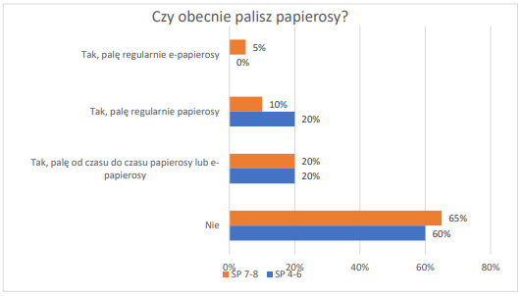

Uczniowie udzielali również odpowiedzi na temat subiektywnej oceny łatwości, z jaką można dokonać zakupu papierosów. Większość uczniów młodszych klas określiło, że zakup papierosów to zadanie raczej i bardzo trudne (SP 4-6 - 85%). Starsi uczniowie mają w tym względzie bardziej zróżnicowane poglądy – dla 43% z nich zakup papierosów nie stanowiłby trudności.

Wykres 11. Odpowiedź na pytanie: Czy łatwo jest kupić papierosy, jeśli nie ma się ukończonych 18 lat?
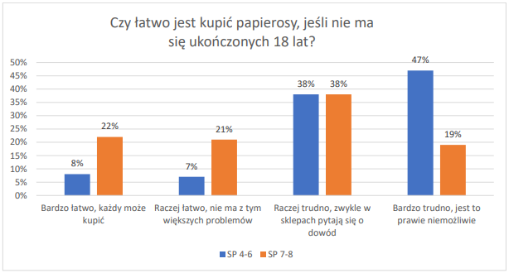

Najczęściej wskazywaną przez uczniów okolicznością zapalenia pierwszego papierosa było spotkanie ze znajomymi (SP 7-8 – 30%). Niepokojący jest fakt, iż część starszych uczniów pierwszego papierosa zapaliła na terenie szkoły (SP 7-8: 15%). Większość uczniów z Gminy Wadowice Górne, którzy mają za sobą inicjację nikotynową, aktualnie nie pali papierosów (SP 4-6 – 60%; SP 7-8 - 65%).
Uczniowie wyrazili również subiektywną ocenę w temacie popularności zażywania narkotyków w szkole, do której uczęszczają. 98% uczniów SP 4-6 oraz 86% uczniów SP 7-8 uważa, że branie narkotyków nie jest popularne w ich szkole. Należy zwrócić uwagę, że 14% starszych uczniów uznało przeciwnie.

Wykres 12. Odpowiedź na pytanie: Czy uważasz, że branie narkotyków jest popularne w Twojej szkole?
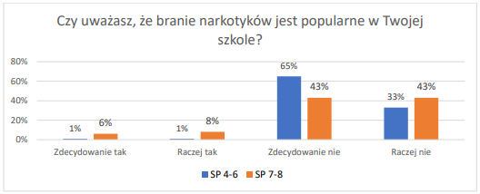

Wyniki badań wskazują, że młodsi uczniowie nie przejawiają problemów związanych z próbami przyjmowania narkotyków (SP 4-6 - 100%), natomiast 7% uczniów klas SP 7-8 przyznało, że ma za sobą pierwsze przyjęcie tych substancji. Uczniowie deklarowali przyjmowanie marihuany.
Zdecydowana większość uczniów (SP 4-6 - 95%; SP 7-8 - 86%) nie wie, gdzie można kupić narkotyki. Jako miejsce, gdzie można się zaopatrzyć w tego typu używki uczniowie określili „u dilera”.

Większość uczniów przyznaje, że nie wie czy łatwo jest kupić narkotyki w ich środowisku (SP 4-6: 74%, SP 7-8: 62%). Natomiast dla 4% młodszych i 19% starszych uczniów nie stanowiłoby to problemu – co może oznaczać, że oni lub ich rówieśnicy próbowali kupić tego typu środki psychoaktywne.
Wśród uczniów mających za sobą inicjację narkotykową najczęściej deklarowaną okolicznością pierwszego przyjęcia tych substancji były: spotkanie ze znajomymi oraz wagary.

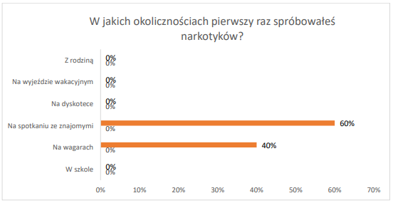
Wykres 13. Odpowiedź na pytanie: „W jakich okolicznościach pierwszy raz spróbowałeś narkotyków?”

50% badanych uczniów z Gminy Wadowice Górne, którzy już mieli kontakt z narkotykami deklaruje, że przyjmowali je jednorazowo a 33% wskazuje, że kilka razy w życiu. Pojawiają się również wskazania mówiące o przyjmowaniu narkotyków codziennie (17%).

Dla oceny postaw badanych uczniów wobec brania narkotyków jest wiedza na temat, jaką opinię mają na temat przyjmowania tych substancji. 86% młodszych oraz 67% starszych uczniów deklaruje, że jest przeciwnikiem/przeciwniczką brania narkotyków. Natomiast część jest ciekawa ich działania, lecz boi się uzależnienia lub wydarzenia się czegoś złego w związku ze stosowaniem narkotyków. Aż 20% starszych uczniów nie widzi nic złego w przyjmowaniu tych substancji, ponieważ trzeba w życiu spróbować wszystkiego.

Wykres 14. Odpowiedź na pytanie: „Co sądzisz o braniu narkotyków?

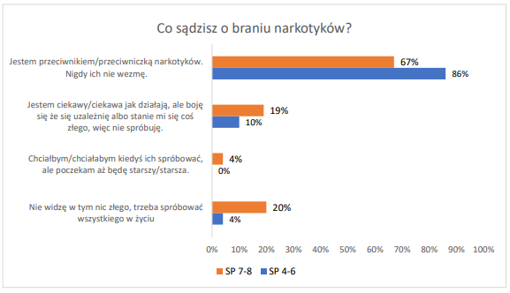

Zbadane zostały również postawy i przekonania uczniów na temat różnych substancji psychoaktywnych. Wyniki zamieszczone zostały w tabelach.

Tabela 4. Przekonania dotyczące substancji psychoaktywnych w klasach SP 4-6

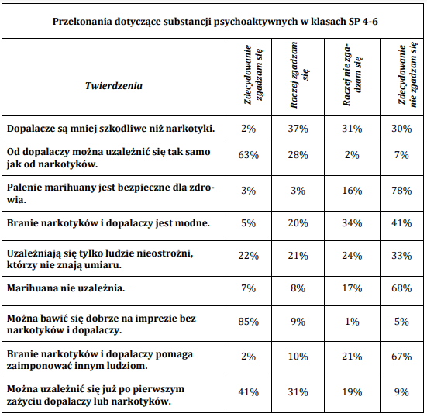

Tabela 5. Przekonania dotyczące substancji psychoaktywnych w klasach SP 7-8
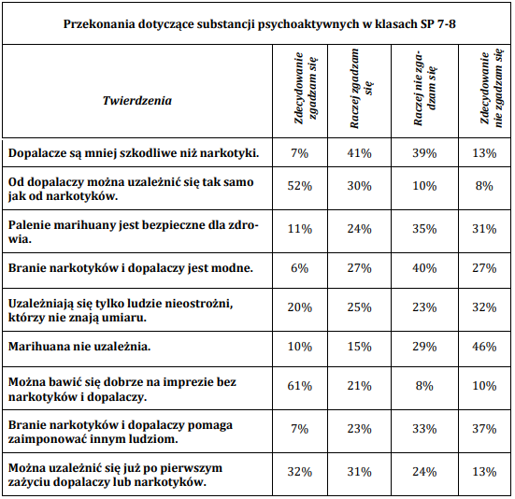

18% uczniów SP 4 -6 oraz 41% uczniów SP 7-8 deklaruje, że posiada wiedzę na temat konsekwencji przyjmowania substancji psychoaktywnych. Uczniowie wymieniali: uzależnienie, halucynacje, chorobę psychiczną, kłopoty ze zdrowiem a nawet śmierć.

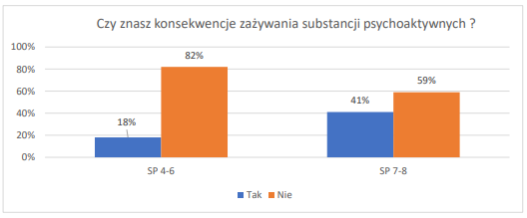
Wykres 15. Odpowiedź na pytanie: „Czy znasz konsekwencje zażywania substancji psychoaktywnych?

2.4. Aspekty dotyczące problematyki uzależnień behawioralnych na terenie Gminy Wadowice Górne

Uzależnienia behawioralne, czyli inaczej uzależnienia od zachowań, to wszelkie nałogi związane z wykonywaniem jakiś czynności (np. Internet, hazard, gry komputerowe). Ta grupa uzależnień zawsze historycznie istniała, ale obecnie z racji rozwoju technologii oraz kultury konsumpcjonizmu znacznie zwiększyła się liczba osób cierpiąca na ten rodzaj nałogu. Ludzie uzależniają się od zachowań, gdyż szukają w nich ekscytacji i przyjemności, ukojenia swoich emocji, oraz sposobu na radzenie sobie z wyzwaniami życiowymi, które bez tego wydawałyby się zbyt trudne do udźwignięcia. Tak jak w przypadku każdego innego uzależnienia, uzależnienie behawioralne jest chorobą, która w postępujący sposób zaczyna wyniszczać życie człowieka. Człowiek uzależniony często nie zdaje sobie przy tym sprawę, że cierpi na tą chorobę, ukrywa ją przed otoczeniem ze strachu przed konsekwencjami i z powodu wstydu, jaki zwykle odczuwa. Nieleczony nałóg niestety zawsze się nasila powodując coraz poważniejsze negatywne skutki w życiu osoby, które mogą być powstrzymane jedynie poprzez poszukanie pomocy i podjęcie leczenia tego zaburzenia.
W ciągu 12 miesięcy poprzedzających badanie, co trzeci Polak w wieku 15+ grał w jakieś gry na pieniądze (34,2%). Polacy najczęściej grają w gry liczbowe Totalizatora Sportowego (26,8%), a w dalszej kolejności w zdrapki (13,3%), loterie/konkursy SMS-owe (7,4%) oraz na automatach do gier z tzw. niskimi wygranymi (4,5%). Wśród Polaków w wieku 15 lat i więcej 7,1% osób gra w jakąś grę na pieniądze co najmniej dwa razy w tygodniu. (…) symptomy zagrożenia uzależnieniem od hazardu występują u 5,3% ogółu Polaków w wieku 15+, a 0,7% osób w tej grupie wiekowej zdradza pewne symptomy problemu z hazardem. Wśród grających w gry na pieniądze realny problem z hazardem może mieć 2,2% graczy.
O hazardzie mówi się, że jest to ukryty nałóg, ponieważ nie widać od razu wyraźnych symptomów uzależnienia. Niestety, uzależnienie od hazardu często współwystępuje z innymi problemami, jak nadużywanie alkoholu czy narkotyków. Pierwsze kroki w świecie hazardu, to zwykle korzystanie z gier internetowych, automatów czy zakładów bukmacherskich. Zapytano mieszkańców Gminy Wadowice Górne o ich doświadczenia z tego typu formami rozrywki. W subiektywnej ocenie łącznie 64% przebadanych mieszkańców zjawisko uzależnienia od hazardu jest bardzo rzadkie i dość rzadkie. 36% respondentów uważa natomiast, że jest to dość powszechny problem w ich środowisku lokalnym. 79% z respondentów nie wie, gdzie mogą zgłosić się osoby uzależnione od hazardu, pozostałe 21% wskazuje na: psychologa, psychiatrę, lekarza, OPS.
Poniżej zaprezentowane są natomiast dane związane subiektywnym oszacowaniem uzależnienia od komputerów lub Internetu w środowisku lokalnym. 72% mieszkańców uważa, że tego typu uzależnienie jest bardzo powszechne i dość powszechne w środowisku lokalnym, natomiast 28% wyraża zdanie przeciwne.

Wykres 16. Rozpowszechnienie uzależnienia od komputerów/Internetu w Gminie Wadowice Górne

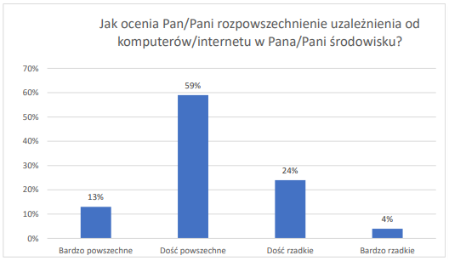

ROZDZIAŁ III. ZAŁOŻENIA GMINNEGO PROGRAMU PROFILAKTYKI I ROZWIĄZYWANIA PROBLEMÓW ALKOHOLOWYCH ORAZ PRZECIWDZIAŁANIA NARKOMANII

3.1. Beneficjenci programu

Odbiorcami działań wskazanych w programie są:
- Dzieci, młodzież oraz dorośli mieszkańcy Gminy Wadowice Górne;
- Osoby uzależnione od alkoholu i innych substancji psychoaktywnych oraz osoby mające problem z uzależnieniami behawioralnymi;
- Członkowie rodzin osób zmagających się z problemem uzależnienia od alkoholu, narkotyków, uzależnieniami behawioralnymi
- Podmioty zajmujące się zawodowo lub służbowo profilaktyką i rozwiązywaniem problemów związanych z uzależnieniami.

3.2. Miejsce i czas realizacji

Gminny Program Profilaktyki i Rozwiązywania Problemów Alkoholowych oraz Przeciwdziałania Narkomanii na lata 2022-2023 będzie realizowany na terenie Gminy Wadowice Górne w latach 2022-2023.

3.3. Cele i zadania Programu

Zgodnie z zapisami ustawy o wychowaniu w trzeźwości i przeciwdziałaniu alkoholizmowi prowadzenie działań związanych z profilaktyką i rozwiązywaniem problemów alkoholowych oraz integracji społecznej osób uzależnionych od alkoholu należy do zadań własnych gmin.

W szczególności zadania te obejmują:
- zwiększanie dostępności pomocy terapeutycznej i rehabilitacyjnej dla osób uzależnionych od alkoholu;
- udzielanie rodzinom, w których występują problemy alkoholowe, pomocy psychospołecznej i prawnej, a w szczególności ochrony przed przemocą w rodzinie;
- prowadzenie profilaktycznej działalności informacyjnej i edukacyjnej oraz działalności szkoleniowej w zakresie rozwiązywania problemów alkoholowych, przeciwdziałania narkomanii oraz uzależnieniom behawioralnym, w szczególności dla dzieci i młodzieży, w tym prowadzenie pozalekcyjnych zajęć sportowych, a także działań na rzecz dożywiania dzieci uczestniczących w pozalekcyjnych programach opiekuńczo--wychowawczych i socjoterapeutycznych;
- wspomaganie działalności instytucji, stowarzyszeń i osób fizycznych, służącej rozwiązywaniu problemów alkoholowych;
- podejmowanie interwencji w związku z naruszeniem przepisów określonych w art. 13¹ i 15 ustawy oraz występowanie przed sądem w charakterze oskarżyciela publicznego;
- wspieranie zatrudnienia socjalnego przez organizowanie i finansowanie centrów integracji społecznej i klubów integracji społecznej.

Głównym celem Programu jest ograniczenie społecznych i zdrowotnych skutków wynikających z nadużywania alkoholu, podnoszenie poziomu wiedzy mieszkańców w zakresie szkodliwości spożywania alkoholu i innych substancji psychoaktywnych oraz ograniczenie podejmowania zachowań ryzykownych przez dzieci i młodzież.

Cele szczegółowe i planowane działania w zakresie profilaktyki i przeciwdziałania alkoholizmowi oraz przeciwdziałania narkomanii:

- Zwiększenie dostępności pomocy terapeutycznej i rehabilitacyjnej dla osób uzależnionych od alkoholu i narkotyków;

Planowane działania:
- kierowanie osób uzależnionych na badania do biegłych i pokrywanie kosztów sporządzania opinii w przedmiocie uzależnienia,
- współpraca z zakładami lecznictwa odwykowego w zakresie leczenia osób uzależnionych od alkoholu i innych substancji psychoaktywnych,
- współpraca oraz dofinansowanie świadczeń i usług wykonywanych przez NZOZ Ośrodek Profilaktyki i Terapii Uzależnień w Mielcu,
- współpraca z Gminnym Zespołem Interdyscyplinarnym ds. Przeciwdziałania Przemocy w Rodzinie w Gminie Wadowice Górne,
- kontynuacja działalności Punktu Konsultacyjnego ds. Uzależnień,
- współpraca w zakresie terapii i konsultacji z Poradnią Leczenia Uzależnień i Współuzależnień w Przecławiu,
- upowszechnianie informacji dot. adresów instytucji i miejsc, gdzie można skorzystać z pomocy,
- wspieranie działań na rzecz powrotu osób uzależnionych, wykluczonych społecznie lub zagrożonych wykluczeniem do społeczności.

- Udzielanie rodzinom, w których występują problemy alkoholowe i narkomanii, pomocy psychospołecznej i prawnej, a szczególności ochrony przed przemocą w rodzinie;

Planowane działania:
- współpraca z Gminnym Ośrodkiem Pomocy Społecznej, Zespołem Interdyscyplinarnym, Policją, oświatą i ochroną zdrowia,
- finansowanie szkoleń, kursów i warsztatów mających na celu podnoszenie kwalifikacji osób pracujących z osobami uzależnionymi oraz członkami ich rodzin,
- wsparcie psychologa oraz instruktora terapii uzależnień dla rodzin borykających się z problemem uzależnienia oraz osób uwikłanych w przemoc,
- finansowanie i pomoc w organizowaniu wypoczynku dla dzieci i młodzieży z rodzin dysfunkcyjnych w formie obozów socjoterapeutycznych itp.,
- podejmowanie przez GKRPA interwencji wobec rodziny dotkniętej przemocą,
- motywowanie osób uzależnionych od alkoholu oraz innych środków psychoaktywnych do rozpoczęcia leczenia, wyjścia z uzależnienia,
- sporządzanie wniosków do sądu o wszczęcie postępowania w przedmiocie zobowiązania do leczenia odwykowego.

- Prowadzenie profilaktycznej działalności informacyjnej i edukacyjnej oraz działalności szkoleniowej w zakresie rozwiązywania problemów alkoholowych, przeciwdziałania narkomanii oraz uzależnieniom behawioralnym, w szczególności dla dzieci i młodzieży, w tym prowadzenie pozalekcyjnych zajęć sportowych, a także działań na rzecz dożywiania dzieci uczestniczących w pozalekcyjnych programach opiekuńczo--wychowawczych i socjoterapeutycznych;
Planowane działania:
- realizacja działań promujących trzeźwy i bezpieczny sposób spędzania wolnego czasu przez rodziny, dzieci i młodzież,
- prowadzenie działań informacyjno-edukacyjnych dotyczących szkód wynikających z uzależnień behawioralnych, spożywania alkoholu, substancji psychoaktywnych, przez dzieci i młodzież,
- upowszechnianie informacji dotyczących zjawiska przemocy w rodzinie i możliwości przeciwdziałania przemocy, w rodzinach, w szczególności z problemem alkoholowym,
- upowszechnianie wiedzy na temat uzależnień behawioralnych,
- dofinansowanie działalności profilaktycznej w formie zajęć sportowo-rekreacyjnych w szkołach i na terenie gminy,
- finansowanie programów profilaktycznych dla uczniów realizowanych w jednostkach oświatowych,
- zwiększenie poziomu wiedzy wśród dzieci, młodzieży i dorosłych na temat problemów związanych z używaniem środków psychoaktywnych i możliwości zapobiegania temu zjawisku oraz ochrony przed uzależnieniami behawioralnymi.

- Wspomaganie działalności instytucji, organizacji pozarządowych i osób fizycznych służącej rozwiązywaniu problemów alkoholowych;

Planowane działania:
- prenumerata czasopism specjalistycznych i umożliwienie korzystania z nich instytucjom współpracującym,
- współpraca z OPiTU w Mielcu oraz Poradnią Leczenia Uzależnień i Współuzależnień w Przecławiu poprzez informowanie i kierowanie osób potrzebujących wsparcia,
- finansowanie szkoleń mających na celu podnoszenie kwalifikacji i umiejętności członków GKRPA i ZI w zakresie objętym przedmiotem ich działalności,
- Przeprowadzanie kontroli w punktach posiadających zezwolenia na sprzedaż alkoholu w zakresie przestrzegania przepisów ustawy o wychowaniu w trzeźwości i przeciwdziałaniu alkoholizmowi,
- opiniowanie wniosków przedsiębiorców ubiegających się o zezwolenie na sprzedaż napojów alkoholowych,
- finansowanie i organizowanie szkoleń dla sprzedawców,
- występowanie przed sądem w roli oskarżyciela publicznego bądź do prokuratury w przypadku naruszenia art.13¹ i art.15 ustawy o wychowaniu w trzeźwości i przeciwdziałaniu alkoholizmowi,
- występowanie do Wójta Gminy Wadowice Górne o cofnięcie zezwolenia na sprzedaż napojów alkoholowych w przypadku stwierdzenia łamania przepisów w/w ustawy,
- współpraca z Policją pod kątem prowadzenia okresowych kontroli punktów sprzedaży i podawania napojów alkoholowych.

3.4. Realizacja Programu

- Gminny Program Profilaktyki i Rozwiązywania Problemów Alkoholowych oraz Przeciwdziałania Narkomanii określa sposoby realizacji zadań własnych w zakresie profilaktyki i rozwiązywania problemów alkoholowych oraz przeciwdziałania narkomanii na terenie Gminy Wadowice Górne w latach 2022-2023;
- Koordynację działań związanych z realizacją Gminnego Programu Profilaktyki i Rozwiązywania Problemów Alkoholowych oraz Przeciwdziałania Narkomanii w Gminie Wadowice Górne powierza się Pełnomocnikowi Wójta ds. realizacji Programu;
- W celu realizacji Programu Komisja współpracować będzie z instytucjami, placówkami oświatowymi, organizacjami pozarządowymi z terenu gminy zajmującymi się profilaktyką i rozwiązywaniem problemów alkoholowych oraz przeciwdziałaniem narkomanii.

- Zwiększenie dostępności pomocy terapeutycznej i rehabilitacyjnej dla osób uzależnionych:

Lp. | Nazwa zadania | Szczegółowe działania  w ramach zadania | Realizator
1. | Kierowanie osób uzależnionych na badania do biegłych. | -opłacanie kosztów powołania biegłych sądowych orzekających w przedmiocie uzależnienia od alkoholu | GKRPA
2. | Sporządzanie wniosków do sądu o wszczęcie postępowania w przedmiocie uzależnienia. | -opłaty i koszty sądowe | GKRPA
3. | Współpraca oraz dofinansowanie świadczeń  i usług wykonywanych przez NZOZ, Ośrodek Profilaktyki i Terapii Uzależnień w Mielcu. | -finansowanie zadań zgodnie z umową | GKRPA
4. | Działalność Punktu Konsultacyjnego ds.Uzależnień i Przeciwdziałania Przemocy w Rodzinie. | -finansowanie kosztów zatrudnienia instruktora terapii uzależnień i psychologa | GKRPA

- Udzielanie rodzinom, w których występują problemy alkoholowe pomocy psychospołecznej i prawnej, a w szczególności ochrony przed przemocą w rodzinie;

Lp. | Nazwa zadania | Szczegółowe działania  w ramach zadania | Realizator
1. | Podnoszenie kompetencji przedstawicieli instytucji działających w zakresie profilaktyki i rozwiązywania problemów wynikających z używania alkoholu, w tym w zakresie przeciwdziałania przemocy w rodzinie. | -finansowanie szkoleń, kursów i warsztatów | GKRPA,  ZI, Policja
2. | Podnoszenie kompetencji osób pracujących z dziećmi  i młodzieżą w zakresie skutecznych oddziaływań profilaktycznych. | -finansowanie szkoleń, kursów i warsztatów | GKRPA,ZI,  Oświata
3. | Zwiększanie dostępności  i podniesienie jakości pomocy dla członków rodzin  z problemem alkoholowym oraz uwikłanych w przemoc w rodzinie. | -działalność Punktu Konsultacyjnego  -Zakup materiałów edukacyjnych | GKRPA

Lp. | Nazwa zadania | Szczegółowe działania  w ramach zadania | Realizator
1. | Prowadzenie działań edukacyjnych dla dorosłych w zakresie szkód wynikających z picia alkoholu przez dzieci  i młodzież | -warsztaty dla rodziców  -materiały edukacyjne | GKRPA,  Oświata,  Policja
2. | Prowadzenie działań informacyjno-edukacyjnych dotyczących szkód wynikających z uzależnień behawioralnych, spożywania alkoholu, substancji psychoaktywnych, przez dzieci i młodzież | -materiały edukacyjne | GKRPA,  Policja
3. | Upowszechnianie informacji dotyczących zjawiska przemocy w rodzinie  i możliwości przeciwdziałania  przemocy w rodzinach,  w szczególności z problemem  alkoholowym | -materiały edukacyjne | GKRPA,ZI
4. | Zwiększenie poziomu wiedzy wśród dzieci, młodzieży i dorosłych na temat problemów związanych z używaniem środków psychoaktywnych i możliwości zapobiegania temu zjawisku oraz ochrony przed uzależnieniami behawioralnymi | - przeprowdzenie lokalnej kampanii na terenie gminy  - warsztaty dla dzieci i młodzieży | GKRPA
- Prowadzenie profilaktycznej działalności informacyjnej i edukacyjnej oraz działalności szkoleniowej w zakresie rozwiązywania problemów alkoholowych, przeciwdziałania narkomanii oraz uzależnieniom behawioralnym, w szczególności dla dzieci i młodzieży, w tym prowadzenie pozalekcyjnych zajęć sportowych, a także działań na rzecz dożywiania dzieci uczestniczących w pozalekcyjnych programach opiekuńczo-wychowawczych i socjoterapeutycznych;

- Wspomaganie działalności instytucji, organizacji pozarządowych i osób fizycznych służącej rozwiązywaniu problemów alkoholowych;

Lp. | Nazwa zadania | Szczegółowe działania w ramach działania | Realizator
1. | Prenumerata czasopism specjalistycznych,zakup publikacji. | - umożliwienie instytucjom korzystania z czasopism specjalistycznych | GKRPA
2. | Współpraca z OPiTU w Mielcu oraz Poradnią Leczenia Uzależnień  i Współuzależnień w Przecławiu. | -informowanie i kierowanie osób potrzebujących  wsparcia do specjalistów zatrudnionych w w/w ośrodkach | GKRPA, ZI
3. | Wspieranie  i dofinansowanie działań profilaktycznych poprzez propagowanie zdrowego trybu życia wolnego od nałogów u młodych  i dorosłych celem ochrony przed marginalizacją  i wykluczeniem społecznym | -finansowanie działań  profilaktycznych | GKRPA,  oświata,  SOKiR  stowarzyszenia,kluby sportowe

- Podejmowanie interwencji w związku z naruszeniem przepisów określonych w art. 13 (1) i art. 15 ustawy o wychowaniu w trzeźwości i przeciwdziałaniu alkoholizmowi;

Lp. | Nazwa zadania | Szczegółowe działania w ramach działania | Realizator
1. | Działania kontrolne | -podejmowanie działań  kontrolnych  i interwencyjnych  w punktach sprzedaży napojów alkoholowych na terenie gminy | GKRPA,  Policja
2. | Szkolenia dla  sprzedawców | -organizowanie  i finansowanie szkolenia dla sprzedawców napojów alkoholowych | GKRPA

- Działalność informacyjna, koszty administracyjne;

Lp. | Nazwa zadania | Szczegółowe działania w ramach działania | Realizator
1. | Doręczenia komornicze | -koszty związane z doręczeniem komorniczym  i ustaleniem przez komornika adresu osoby zobowiązanej do leczenia | GKRPA
3. | Koszty wynagrodzenia | -wynagrodzenie  Członków GKRPA | GKRPA

3.5. Przewidywane efekty wynikające z realizacji Programu
Zakłada się, że realizacja Programu przyczyni się do:
- podniesienia świadomości mieszkańców Gminy Wadowice Górne wobec skutków nadużywania napojów alkoholowych, narkomanii, uzależnień behawioralnych
- zwiększenia wiedzy społeczności lokalnej wobec zjawiska narkomanii oraz uzależnień behawioralnych
- zwiększenia dostępności wsparcia dla osób uzależnionych od substancji psychoaktywnych i ich rodzin
- zmiany postaw społecznych wobec zjawiska narkomanii
- podwyższenia kompetencji osób zaangażowanych w realizację Gminnego Programu Profilaktyki i Rozwiązywania Problemów Alkoholowych oraz Przeciwdziałania Narkomani
- udzielenia profesjonalnej pomocy osobom uzależnionym
- zmniejszenia skali dysfunkcji występujących w rodzinach poprzez modyfikowanie stylu życia, wolnego od wszelkich używek szczególnie wśród dzieci i młodzieży.

3.6. Ocena realizacji zadań

- liczba członków rodzin osób z uzależnieniami, które skorzystały z oferty pomocy;
- liczba osób, które skorzystały z oferty leczenia uzależnienia;
- liczba interwencji podejmowanych przez Gminną Komisję Rozwiązywania Problemów Alkoholowych wobec rodziny dotkniętej przemocą w związku z procedurą „Niebieskie Karty”;
- liczba osób wezwanych przez Gminną Komisję Rozwiązywania Problemów Alkoholowych w Wadowicach Górnych na rozmowy interwencyjne, motywujące;
- liczba wniosków skierowanych do sądu w sprawie zastosowania obowiązku odwykowego;
- liczba porad udzielonych w Punkcie Konsultacyjnym ds. Uzależnień i Przeciwdziałania Przemocy w Rodzinie;
- liczba kampanii społecznych
- liczba uczestników szkoleń, kursów i warsztatów podnoszących kwalifikacje zawodowe
- liczba podmiotów współpracujących w ramach realizacji Programu;
- liczba organizacji pozarządowych i instytucji wspartych finansowo przy realizacji zadań Programu

3.7. Źródła finansowania
- Źródłem finansowania zadań zawartych w Gminnym Programie Profilaktyki i Rozwiązywania Problemów Alkoholowych oraz Przeciwdziałania Narkomanii na lata 2022-2023 będą środki finansowe pochodzące z opłat za zezwolenia wydane na podstawie art. 18 lub art. 18¹ oraz dochody z opłat określonych w art. 11¹ ustawy o wychowaniu w trzeźwości i przeciwdziałaniu alkoholizmowi.
- Za udział w posiedzeniach Gminnej Komisji Rozwiązywania Problemów Alkoholowych Członkowie Komisji otrzymują wynagrodzenie w wysokości 5% minimalnego wynagrodzenia za pracę, ustalonego w trybie i na zasadach określonych ustawą z dnia 10 października 2002 r. o minimalnym wynagrodzeniu za pracę.
- Wynagrodzenie wypłacane jest po zakończeniu kwartału, a za IV kwartał po ostatnim posiedzeniu GKRPA – do końca 2022 r. i 2023 r. na podstawie list obecności posiedzenia Komisji. W przypadku nieobecności na posiedzeniu Komisji wynagrodzenie nie przysługuje.

3.8. Sprawozdawczość

- Raport z wykonania w danym roku gminnego programu profilaktyki i rozwiązywania problemów alkoholowych oraz przeciwdziałania narkomanii i efektów jego realizacji będzie sporządzony i przedłożony radzie gminy w terminie do dnia 30 czerwca roku następującego po roku, którego dotyczy raport.
- Na podstawie ankiety opracowanej przez Centrum sporządzona będzie informacja z realizacji działań podejmowanych w danym roku, które wynikają z gminnego programu profilaktyki i rozwiązywania problemów alkoholowych oraz przeciwdziałania narkomanii, i przesłana do Centrum w terminie do dnia 15 kwietnia roku następującego po roku, którego dotyczy informacja.

Centrum Badania Opinii Społecznych, Komunikat z badań: Pracoholicy, siecioholicy, hazardziści… Uzależnienia od zachowań, Warszawa, czerwiec 2015. Źródło: www.cbos.pl/SPISKOM.POL/2015/K_076_15.PDF

